**Øving 3**

**TDT4137 Kognitive Arkitekturer**

Erling Storaker Moen

**Del 1 – Brooks subsumption**

***a)*** *Mange kognitive arkitekturer benytter en eksplisitt modell av verden for bruk i problemløsningen og læringen. Hvordan er dette i Brooks’ «subsumption architecture»? Hvordan relaterer denne arkitekturen seg til «The Physical Symbol Systems Hypothesis»*

Brooks subsumbtion architechture er basert på en arkitektur hvor hver nivå er mer intelligens enn nivået under. Moduler i høyere nivåer kan overstyre outputen fra de lavere nivåer. Hvert nivå opererer på egen hånd og systemt trenger derfor trenger derfor en mekanisme for å håndtere konflikter. Regelen er at det høyeste nivået alltid vinner. Hvis et nivå ikke fungerer vil nivået under ta over for det. Brooks arkitektur benytter en modell av den virkelige verden i problemløsninger.

*«The Physical Symbol Systems Hypothesis»* var på den andre siden basert på symboler for virkeligheten og Brooks arkitektur angrep nettopp dette konseptet ved å si at «verden er sin egen best modell» («Elephants dont play chess», 1990)

***b)*** *Skisser den lagdelte arkitekturen til Brooks’ arkitektur. Hvordan er lagene relatert til hverandre, og hvordan er de koblet til sensoriske data inn og aksjoner ut?*

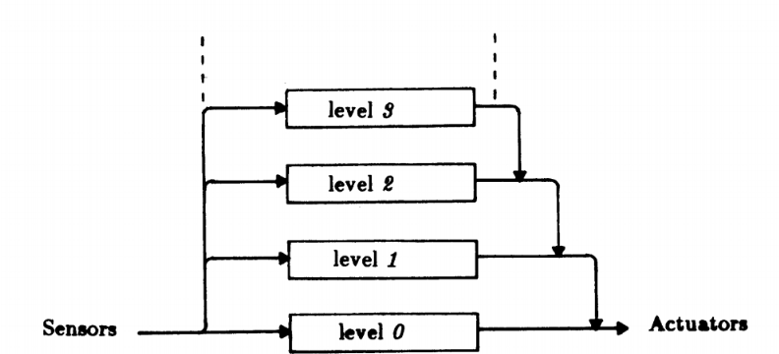

Jeg skrev mer om hvordan lagene samhandler med hverandre i deloppgave 1. De sensoriske dataene som kommer inn blir fordelt over alle lagene og jobbes med parallelt. Inputsignaler som ikke rekker å bli håndtert før et nytt signal kommer inn blir kaster bort. Dette er en fordel fordi systemet kan da jobbe i real-time ettersom de nyeste signalene som kommer inn alltid prioriteres.

**Del 2 – ANN**

***a)*** *Betrakt læringsregelen til et perceptron, se foiler fra forelesning eller side 172 i utdelt kapittel på ANN (Artificial Neural Networks). Kod algoritmen i et valgfritt programmeringsspråk.*

Se vedlagt kode i python. («PerceptionLearning.py»)

***b****) Kjør læringsalgoritmen i a) med input fra AND og OR og legg ved utskrift på hvordan vektene justerer seg. Du kan legge inn dataene direkte i koden. Blir vektene de samme når du forandrer startverdier på vektene wi og terskelen Ө?*

Se vedlagt kode i python. («PerceptionLearning.py»)

***c)*** *I denne oppgaven skal vi regne på én iterasjon med backpropagation på et nevralt nett. Hyperparameterne er bestemt av illustrasjonen under i tillegg til de initielle vekt- og «threshold»- verdiene som er oppgitt. Anta at aktiveringsfunksjonen til alle nevronene er sigmoid. Hva vil verdiene til vektene/thresholds være etter én iterasjon?*

Svar